歐盟開放申根免簽證申請 寒假歐洲行正夯！
牙橋編輯部整理
日前歐盟內政與司法委員會已通過台灣的歐盟申根免簽證申請，且認為提供台灣免簽證，可望增進雙邊經貿發展，會議過程中僅一票反對，其他全數同意通過。近日歐盟更做出最後簽署並正式發布，包括法國、德國、義大利、瑞士等28國在內，將給予台灣入境免簽證待遇；再加上比照申根待遇的7國、和沿用的6國，同一天台灣將同時獲得41個歐洲主要國家免簽證或是落地簽待遇。

據觀光局統計，去年一整年首站到歐洲的旅客達23萬6千7百多人次，歐盟開放台灣旅客免簽，就可省下2500元至3200元的申根簽證費用。以過去英國開放台灣旅客免簽、市場成長三成的經驗，歐盟開放免簽，火車加機票的歐洲自由行至少會成長三成，團體也會有一成五至二成的成長。
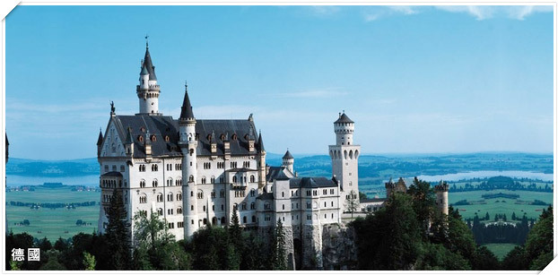
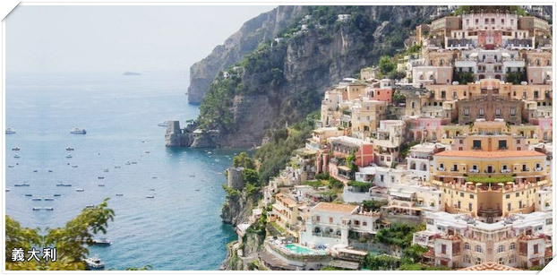
年底開放歐盟申根免簽證，正好趕上寒假旅遊潮，目前也有多家旅行社趁勢推出行程；例如雄獅旅遊就推出瑞士「黃金列車頭等艙」、「鐵力士山旋轉纜車」之旅，以及德國「萊茵河遊船」、「海德堡城堡纜車」之旅；而加利利旅行社則推出「義大利10日」義式莊園VILLA體驗之旅，以及「英格蘭威爾斯9日」英式田園優閒時光體驗。
外交部則提醒國人就算歐盟提供台灣免簽待遇，仍須注意持有護照是否在六個月以上效期，並準備來回電子機票憑證、財力證明和旅館訂位紀錄等，以防各國海關查驗；且從今年十月一日起，要到歐盟申根國家旅遊的旅客，必須在出發前申請保額最少3萬歐元（約128萬台幣）的醫療保險，方可入境。
歐盟申根免簽證通用國家表
22個歐盟申根公約國 | 奧地利、比利時、盧森堡、瑞典、芬蘭、丹麥、德國、荷蘭、法國、西班牙、葡萄牙、義大利、馬爾他、捷克、斯洛伐克、匈牙利 | 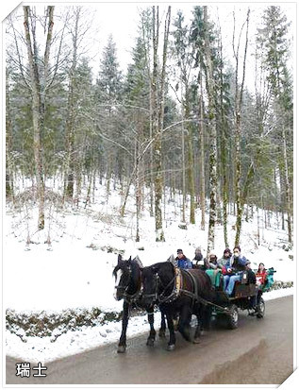
3個歐盟非申根國家 | 羅馬尼亞、保加利亞、賽普勒斯
3個非歐盟國家 | 瑞士、挪威、冰島

參考資訊：
⊙雄獅旅行
⊙加利利旅行社

